Министерство образования Республики Беларусь

Учреждение образования

“Белорусский государственный университет

информатики и радиоэлектроники”

Факультет информационных технологий и управления

Кафедра интеллектуальных информационных технологий

**Лабораторная работа №1**

Проектирование программ в интеллектуальных системах

|  |  |
| --- | --- |
| Выполнил: | Видерт Руслан |
| Проверил: | Жуков И.И. |

Минск 2013

# СОДЕРЖАНИЕ

1 Текстовое описание……………………………………………………………..3

2 Диаграммы вариантов использований…………………………………………6

3 Диаграмма сущность-связь……………………………………………………..7

4 Диаграммы последовательности……………………………………………….8

5 Диаграммы классов……………………………………………………………12

6 Диаграммы состояний…………………………………………………………15

7 Диаграммы активности………………………………………………………..16

8 Описания вариантов развития системы……………………………………...18

9 Диаграммы классов для вариантов развития системы……………………...19

10 Расчёт метрик…………………………………………………………………20

11 Выводы по лабораторной работе……………………………………………21

**1 ТЕКСТОВОЕ ОПИСАНИЕ**

В полицейском участке есть шериф (человек им управляет). В этот полицейский участок можно попытаться устроиться на работу, заполнив и отправив своё резюме. В резюме указываются следующие данные: имя, дата рождения, пол. Шериф же имеет доступ к базе резюме. После отправки резюме шериф может одобрить либо отклонить его. После принятия решения о каком-либо резюме, его решение отправляется гражданину на почту. После одобрения резюме в базу полицейский добавляется новый полицейский, с данными, соответствующими резюме. Если полицейский захочет, то он может уволиться. Шериф также по своему желанию может уволить любого полицейского. Шериф также может изменить информацию в базе о любом своём сотруднике.

Любой полицейский может открывать новое уголовное дело. При этом в уголовном деле он должен указать описание преступления, список подозреваемых лиц. Также любой полицейский в любое время может изменить данные об уголовном деле, уничтожить его. При открытии нового уголовного дела, если в списке подозреваемых лиц есть лица, которые ещё не занесены в базу преступников, то они добавляются туда.

В базе преступников хранится информация о всех преступниках. О каждом преступнике хранится следующая информация: имя, дата рождения, пол, список уголовных дел, пойман, освобождён, находится в розыске. Любой полицейский имеет доступ к этой базе преступников. Полицейский может удалять преступников из базы, он также может изменить информацию о каждом преступнике, может добавить преступника в другое уголовное дело.

Далее приведено функциональное описание системы.

При включении системы открывается окно, которое содержит форму авторизации пользователя, а также кнопку «Устроиться на работу» и кнопку «Забыли пароль?». Если пользователь хочет отправить заявку о приёме на работу, то он выбирает кнопку: «Устроиться на работу». После нажатия на неё открывается новое окно, с формой, в которую он должен ввести данные о себе: имя, дату рождения, пол, после заполнения этих полей он может нажать либо отправить резюме, либо нажать на кнопку «отмена» и вернуться на главную страницу. После того как он отправил резюме, он либо перейдёт на страницу, на которой написано, что резюме успешно отправлено, либо ему покажется ошибка о неправильно введённых данных. После проверки шерифом его резюме, свой ответ о принятии на работу он вышлет ему на email. Если он возьмёт человека на работу, то вместе с ответом он отправит ему логин и пароль. После того как человека взяли на работу, он может авторизоваться через форму авторизации. Если пользователь забыл пароль, то он может нажать на кнопку «Забыли пароль?», после нажатия на которую открывается новое окно, на котором пользователю предлагается ввести свой email и нажать на кнопку «получить новый пароль». Если он нажимает кнопку «отправить», то ему на email будут высланы его логин и новый пароль (генерируется автоматически).

После авторизации пользователя открывается окно, в котором содержатся данные о последних изменения в уголовных делах (обычный полицейский не может видеть кто менял их). У авторизованного полицейского на каждой странице будет содержаться меню, на котором будут следующие пункты: «настройки аккаунта», «база преступников», «база уголовных дел», «уволиться», «создать уголовное дело», «добавить преступника».

Если полицейский выбирает пункт «настройки аккаунта», то ему открывается окно, в котором содержатся сведения о полицейском: имя, дата рождения, пол.

Если полицейский выбирает пункт меню «база преступников», то открывается окно, которое содержит краткую информацию о преступниках: имя, дата рождения, пол, список уголовных дел, пойман, освобождён или находится в розыске. Здесь осуществляется постраничный вывод: внизу страницы есть кнопки: 1, 2, 3, 4 (если 4 страницы). Если страниц более 10, то показываются кнопки с номерами первых семи, три точки, и с номером последней страницы. После нажатия на такую-то кнопку, он переходит на такую страницу, номер которой написан на этой кнопке. Кнопка с номером текущей страницы выделена цветом, отличающимся от цвета остальных кнопок. Возле описания каждого пользователя есть кнопка «Просмотреть подробные данные». Если полицейский нажимает на неё, то он переходит в окно с подробными данными о преступнике. В этом окне содержатся все данные о преступнике. Полицейский может редактировать информацию о преступнике следующим путём: ему следует сделать двойной щелчок на поле, которое он хочет изменить, если полицейский сделает это, то поле переходит в редактируемое состояние, после чего он может ввести новую информацию и нажать на кнопку «Сохранить», либо на сочетание клавиш ctrl-enter. После того как полицейский сохранит данные, поле обратно переходит в режим просмотра.

Если полицейский жмёт на пункт меню «добавить преступника», то открывается окно, содержащее форму ввода, в которую полицейский должен ввести информацию о новом преступнике. В нижней части этого окна есть кнопка «Сохранить», после нажатия на которую преступник добавляется в базу преступников, это окно закрывается и открывается окно, содержащее подробную информацию о преступнике.

Если пользователь выбирает пункт меню «База уголовных дел», то открывается окно, которое содержит краткую информацию об уголовных делах. Здесь осуществляется постраничный вывод, аналогичный постраничному выводу в базе преступников. Возле описания каждого дела есть кнопка «Просмотреть подробные данные», после нажатия на которую, открывается окно, содержащее подробную информацию о соответствующем уголовном деле. Редактирование уголовного дела осуществляется аналогичным образом с редактированием информации о преступнике, т. е. двойным щелчком на соответствующее поле.

Если полицейский выбирает пункт меню «создать уголовное дело», то открывается окно, содержащее форму для заполнения информации об уголовном деле, после информационных полей есть кнопка, добавить преступника, после нажатия на которую открывается окно для выбора преступника из уже существующих. Внизу окна есть две кнопки: «Сохранить», «Отменить», если полицейский жмёт «Сохранить», то дело сохраняется, если «Отменить», то дело и все добавленные преступники не сохраняются.

Если полицейский жмёт на кнопку «Уволиться», то аккаунт полицейского уничтожается и он переходит на главную страницу.

Интерфейс у шерифа отличается от интерфейса обычного полицейского наличием дополнительной информации и функциональных кнопок. У него в меню дополнительно присутствуют пункты «База полицейских», «Заявки на работу». При нажатии на пункт «База полицейских» открывается окно, аналогичное окну, открывающемуся при нажатии на пункт «База преступников», но в которой содержатся сведения о всех полицейских. На странице с подробными данными о полицейском также содержится кнопка уволить. При нажатии на кнопку «уволить» происходит уничтожение всех данных об этом полицейском. При нажатии на пункт «Заявки на работу», открывается окно с постраничным выводом, в котором содержится список из резюме, на этой же странице содержится подробная информация из резюме, возле каждого резюме есть две кнопки: принять, отклонить заявку. Если шериф жмёт принять, то человеку, отправившему резюме отправляется письмо о принятии с паролем и логином (генерируются автоматически), если жмёт отклонить, то высылается письмо со следующим текстом: «В данный момент мы не можем принять вас на работу».

Несколько сценариев использования системы:

1. Цель: устроиться на работу. Для этого необходимо открыть приложение, нажать на кнопку «устроиться на работу», затем заполнить резюме, нажать на кнопку отправить. Затем необходимо шерифу войти под свой аккаунт, введя свой пароль и логин, потом нажать на кнопку «Заявки на работу», и нажать на кнопку принять напротив резюме нашего человека.

2. Цель: уволиться. Для этого необходимо открыть приложение, авторизоваться через форму входа, нажать на пункт меню – «уволиться». Осуществляется переход на главную страницу.

3. Цель: добавить новое дело в базу преступников. Для этого необходимо авторизоваться, выбрать пункт меню «создать уголовное дело», заполнить все поля и нажать на кнопку «Добавить».

**2 ДИАГРАММЫ ВАРИАНТОВ ИСПОЛЬЗОВАНИЯ**

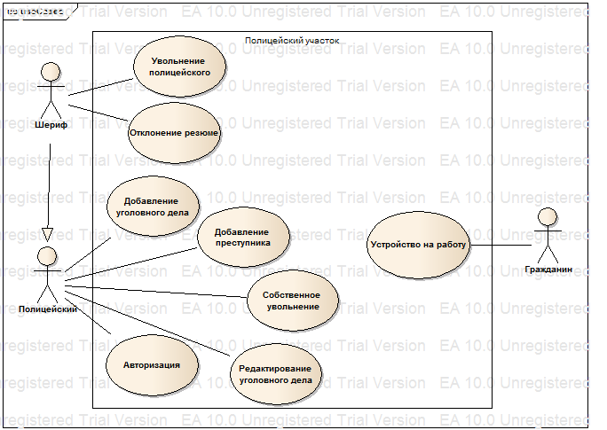

Рисунок 2.1 – Диаграмма вариантов использования

**3 ДИАГРАММА СУЩНОСТЬ-СВЯЗЬ**

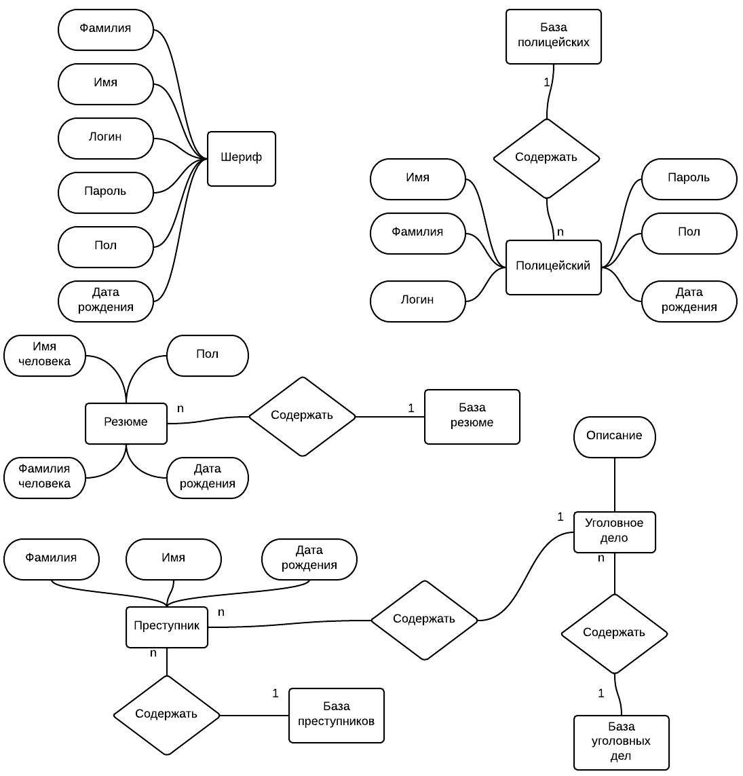

Рисунок 3.1 – Диаграмма сущность-связь

**4 ДИАГРАММЫ ПОСЛЕДОВАТЕЛЬНОСТИ**

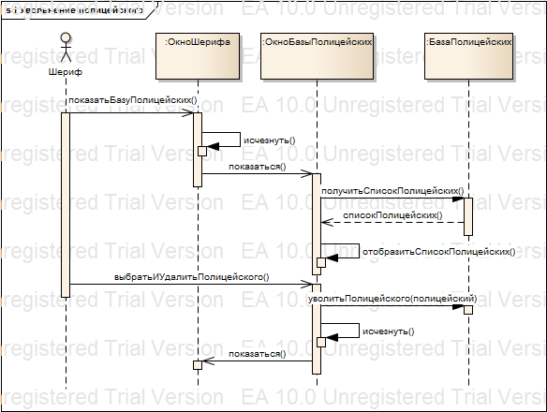

Рисунок 4.1 – Увольнение полицейского

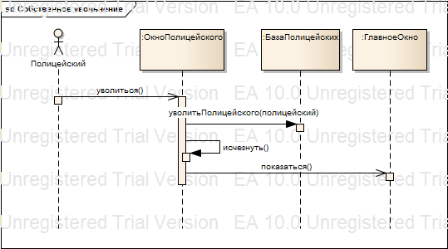

Рисунок 4.2 – Собственное увольнение

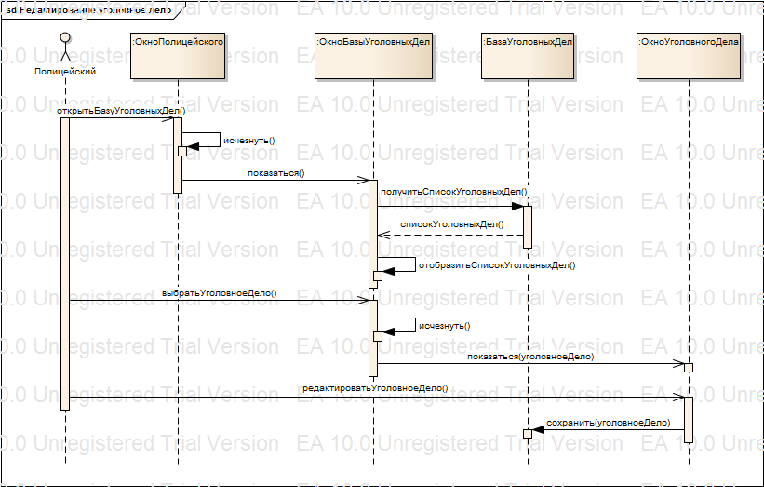

Рисунок 4.3 – Редактирование уголовного дела

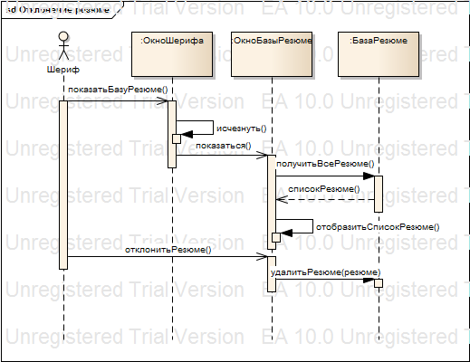

Рисунок 4.4 – Отклонение резюме

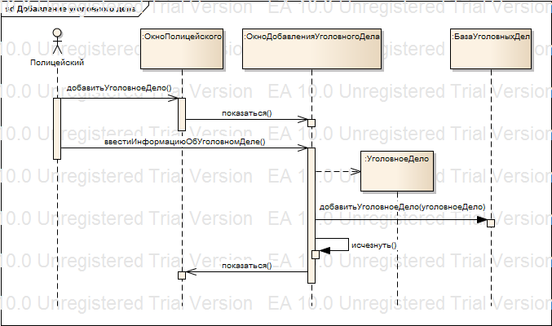

Рисунок 4.5 – Добавление уголовного дела

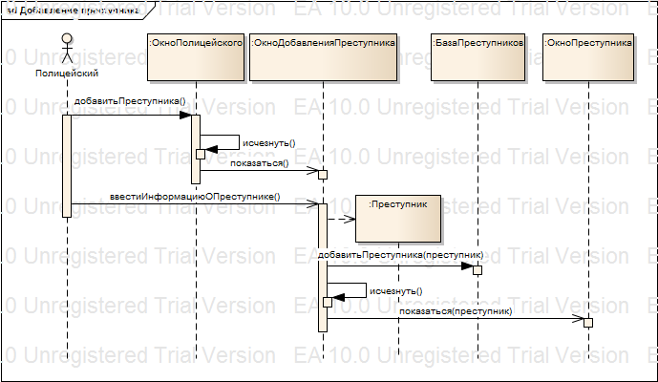

Рисунок 4.6 – Добавление преступника

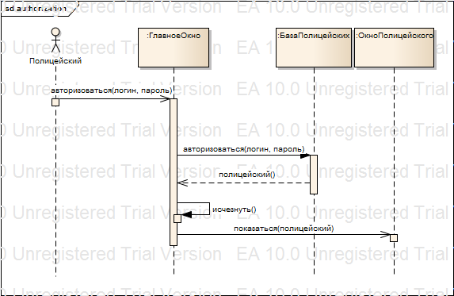

Рисунок 4.7 – Авторизация

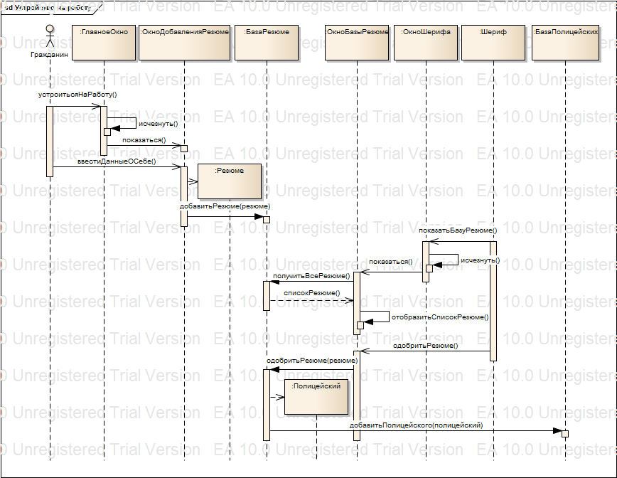

Рисунок 4.8 – Устройство на работу**5 ДИАГРАММЫ КЛАССОВ**

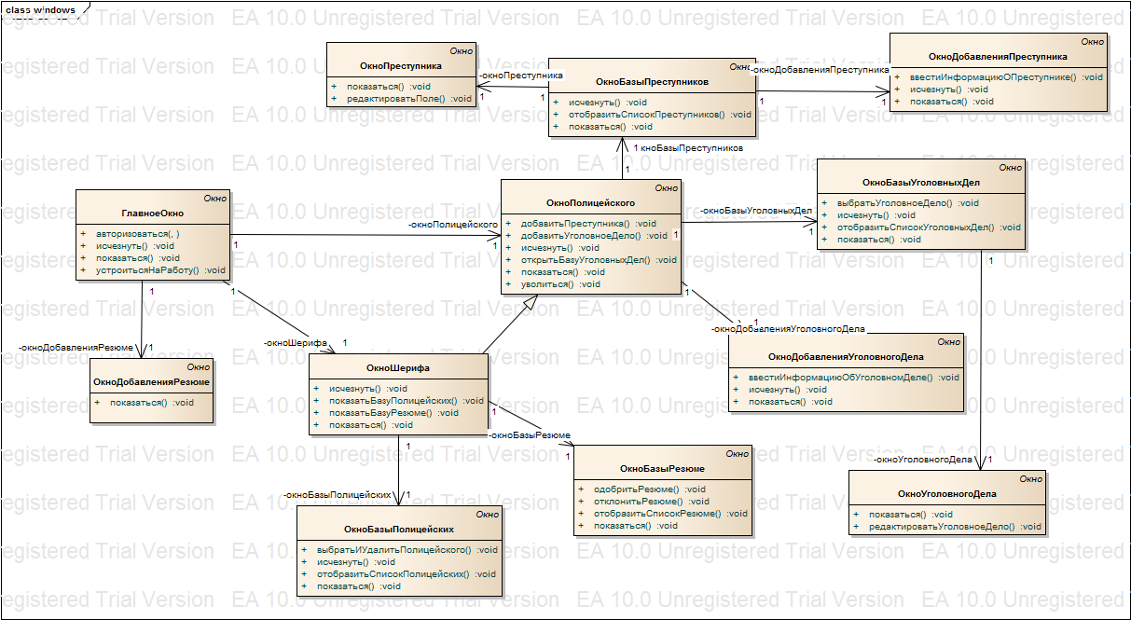

Рисунок 5.1 – Структура интерфейса

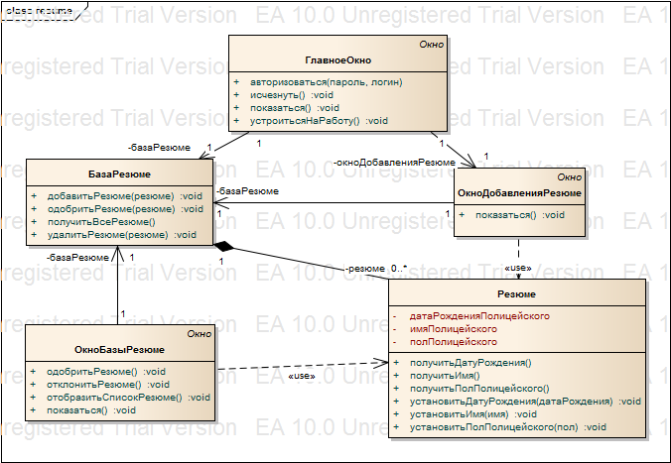

Рисунок 5.2 –Резюме

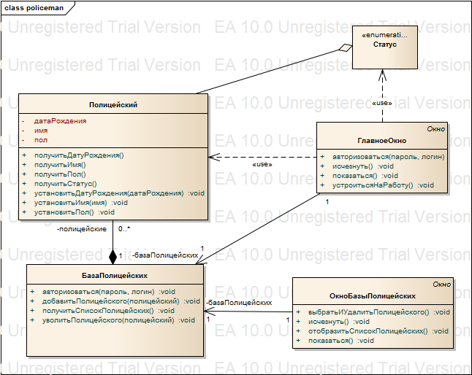

Рисунок 5.3 – Полицейский

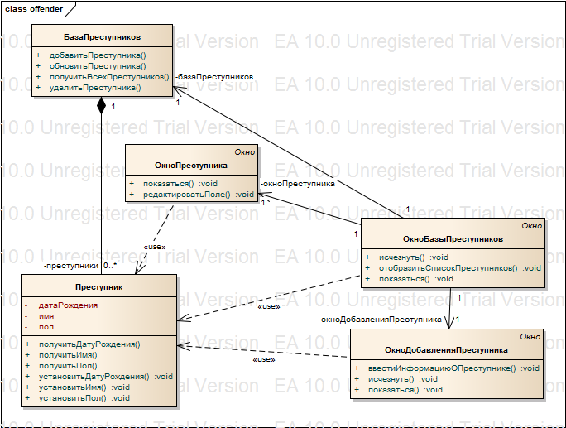

Рисунок 5.4 – Преступник

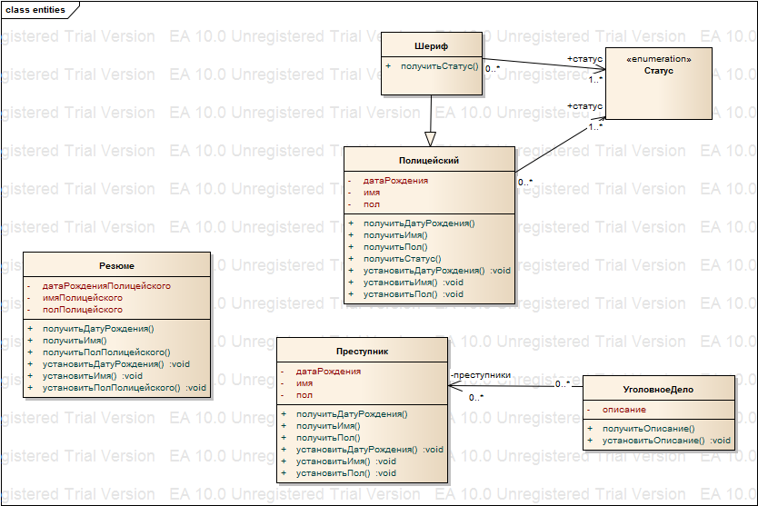

Рисунок 5.5 – Сущности

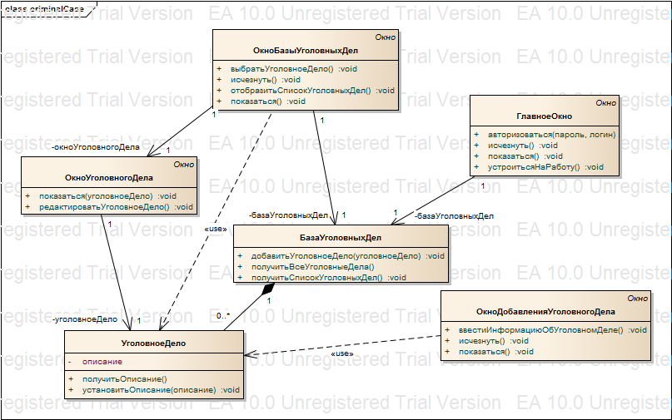

Рисунок 5.6 – База уголовных дел

**6 ДИАГРАММЫ СОСТОЯНИЙ**

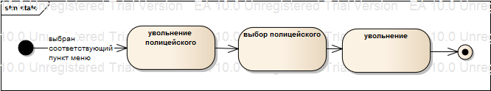

Рисунок 6.1 - Увольнение

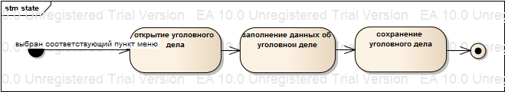

Рисунок 6.2 – Редактирование уголовного дела

**7 ДИАГРАММЫ АКТИВНОСТИ**

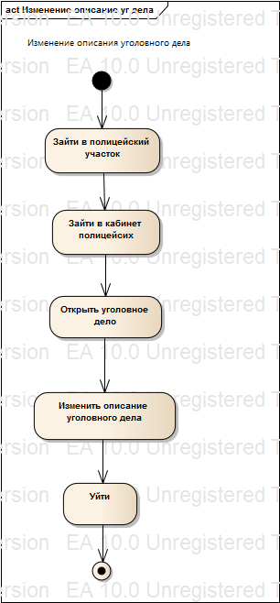

Рисунок 7.1 – Изменение уголовного дела

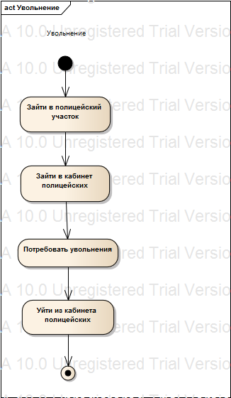

Рисунок 7.2 – Увольнение

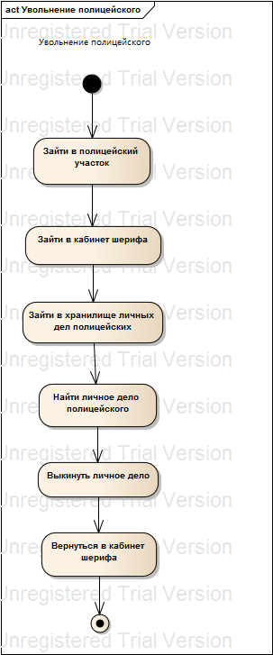

Рисунок 7.3 – Увольнение полицейского

**8 ОПИСАНИЕ ВАРИАНТОВ РАЗВИТИЯ СИСТЕМЫ**

Далее предложены три варианта развития системы:

1) В этом варианте системы при создании уголовного дела оно приписывается к полицейскому, создавшему его, чтобы потом он мог просмотреть все созданные им уголовные дела. В окне базы уголовных дел теперь есть кнопка «показывать только свои уголовные дела» при щелчке на которую в этом окне отображаются только уголовные дела полицейского, который нажал на неё.

2) Добавление возможности поиска преступников по имени. В окне базы преступников есть панель, содержащая поле для ввода имени преступника и кнопку «найти», при нажатии на которую в окне показываются преступники с заданным именем.

3) Добавление возможности просмотра уголовных дел, отсортированных по времени модификации. В окне базы уголовных дел добавлена кнопка «отсортировать по времени модификации», при нажатии на которую уголовные дела сортируются по времени модификации.

**9 ДИАГРАММЫ КЛАССОВ ДЛЯ ВАРИАНТОВ РАЗВИТИЯ СИСТЕМЫ**

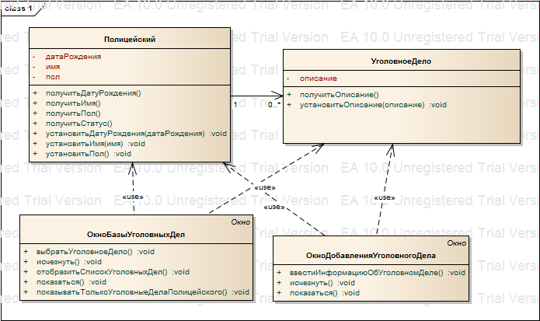

Рисунок 9.1 – Прикрепление уголовных дел к полицейским

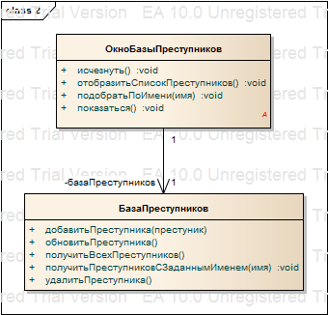

Рисунок 9.2 – Поиск преступников по имени

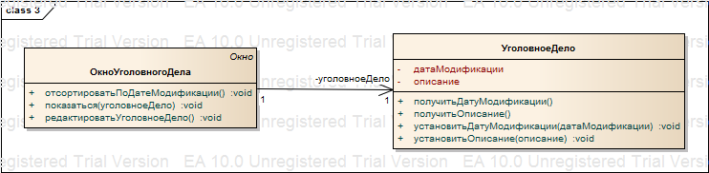

Рисунок 9.3 – Сортировка уголовных дел по времени модификации

**10 РАСЧЁТ МЕТРИК**

Таблица 10.1 – Расчёт метрик Чидамбера-Камерера

|  |  |  |  |  |  |  |
| --- | --- | --- | --- | --- | --- | --- |
|  | WMC | DIT | NOC | CBO | RFC | LCOM |
| Полицейский | 7 | 1 | 1 | 1 | 7 | 16 |
| Шериф | 1 | 2 | 0 | 1 | 1 | 0 |
| Преступник | 6 | 1 | 0 | 0 | 6 | 10 |
| УголовноеДело | 2 | 1 | 0 | 1 | 2 | 0 |
| Резюме | 6 | 1 | 0 | 0 | 6 | 10 |
| ОкноБазыУголовныхДел | 4 | 1 | 0 | 4 | 9 | 6 |
| ОкноУголовногоДела | 2 | 1 | 0 | 1 | 6 | 3 |
| ГлавноеОкно | 4 | 1 | 0 | 6 | 10 | 5 |
| БазаУголовныхДел | 3 | 1 | 0 | 1 | 5 | 0 |
| ОкноДобавленияУголовногоДела | 3 | 1 | 0 | 1 | 6 | 3 |
| БазаПреступников | 4 | 1 | 0 | 1 | 8 | 0 |
| ОкноПреступника | 2 | 1 | 0 | 2 | 6 | 1 |
| ОкноБазыПреступников | 3 | 1 | 0 | 2 | 7 | 3 |
| ОкноДобавлениеПреступника | 3 | 1 | 0 | 1 | 6 | 3 |
| БазаРезюме | 4 | 1 | 0 | 1 | 6 | 0 |
| ОкноДобавленияРезюме | 3 | 1 | 0 | 1 | 9 | 0 |
| ОкноБазыРезюме | 4 | 1 | 0 | 1 | 8 | 0 |
| ОкноШерифа | 4 | 2 | 0 | 2 | 6 | 6 |
| ОкноБазыПолицейских | 4 | 1 | 0 | 1 | 6 | 4 |

**11 ВЫВОДЫ ПО ЛАБОРАТОРНОЙ РАБОТЕ**

При выполнении этой лабораторной работы я создал модель полицейского участка, максимально приближенную к настоящему полицейскому участку, мною было изучено множество видов диаграмм. Мною были предусмотрены направления развития системы, позволяющие расширить функционал системы.

В разработанной модели присутствуют наследуемые классы и переопределение методов в них, что при развитии модели позволит легко расширять функционал разработанной модели.